BỘ GIÁO DỤC VÀ ĐÀO TẠO
ĐẠI HỌC MỎ - ĐỊA CHẤT

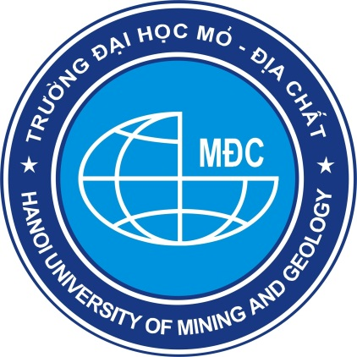

BÁO CÁO HỌC THUẬT

Tên đề tài:
DUNG SAI HÌNH DÁNG VÀ VỊ TRÍ HÌNH HỌC TRONG BẢN VẼ CƠ KHÍ

Người thực hiện: Phạm Thị Mai Anh
Khoa: Khoa Học Cơ Bản

Hà Nội, tháng 6 /2024

